**МИНИСТЕРСТВО ЦИФРОВОГО РАЗВИТИЯ, СВЯЗИ**

**И МАССОВЫХ КОММУНИКАЦИЙ**

**Ордена Трудового Красного Знамени**

**Федеральное государственное бюджетное образовательное учреждение высшего образования**

**«Московский технический университет связи и информатики»**

## Кафедра "Системное программирование"

**Отчет по лабораторной работе №1**

на тему:

«Функции получения системной информации»

Выполнила:

студентка группы БВТ2102

Никифорова Олеся Ильинична

Проверила: Королькова Т. В.

Москва 2023

# Цель работы

Получение практических навыков получения системной информации с помощью функций API в Linux.

**Задание**

Разработать приложение, обеспечивающее получение следующей системной информации:

• Имя компьютера, имя пользователя;

• Версия операционной системы;

• Системные метрики (не менее 3-х);

• Функции для работы со временем (не менее 2-х);

• Дополнительные API-функции: 4 функции по выбору.

***Примечание:*** для получения системной информации для последнего пункта задания можно воспользоваться как функциями, определенными в системных библиотеках, так, например, считать данные из системных файлов, размещенных в /sys/, либо других директориях.

# Выполнение

Код приложения:

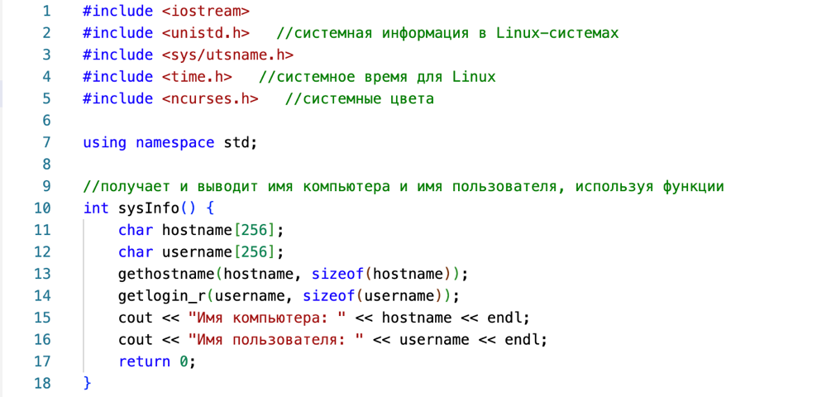

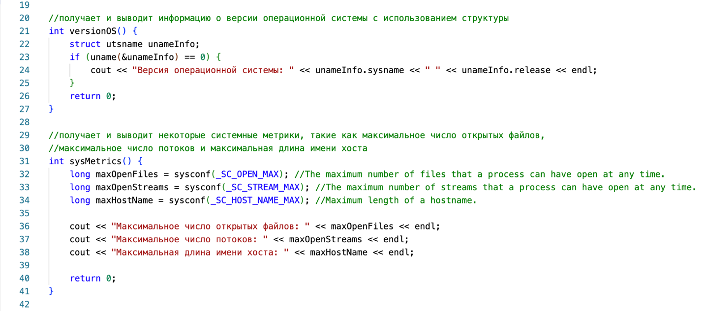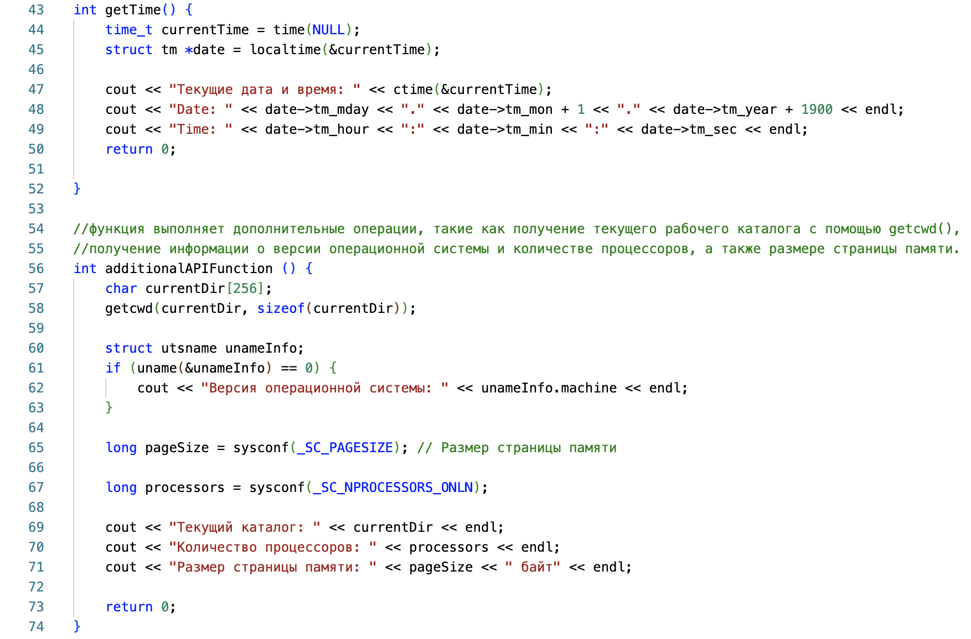

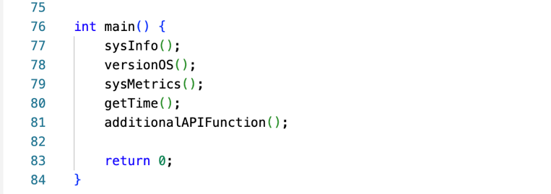

Результат работы приложения:

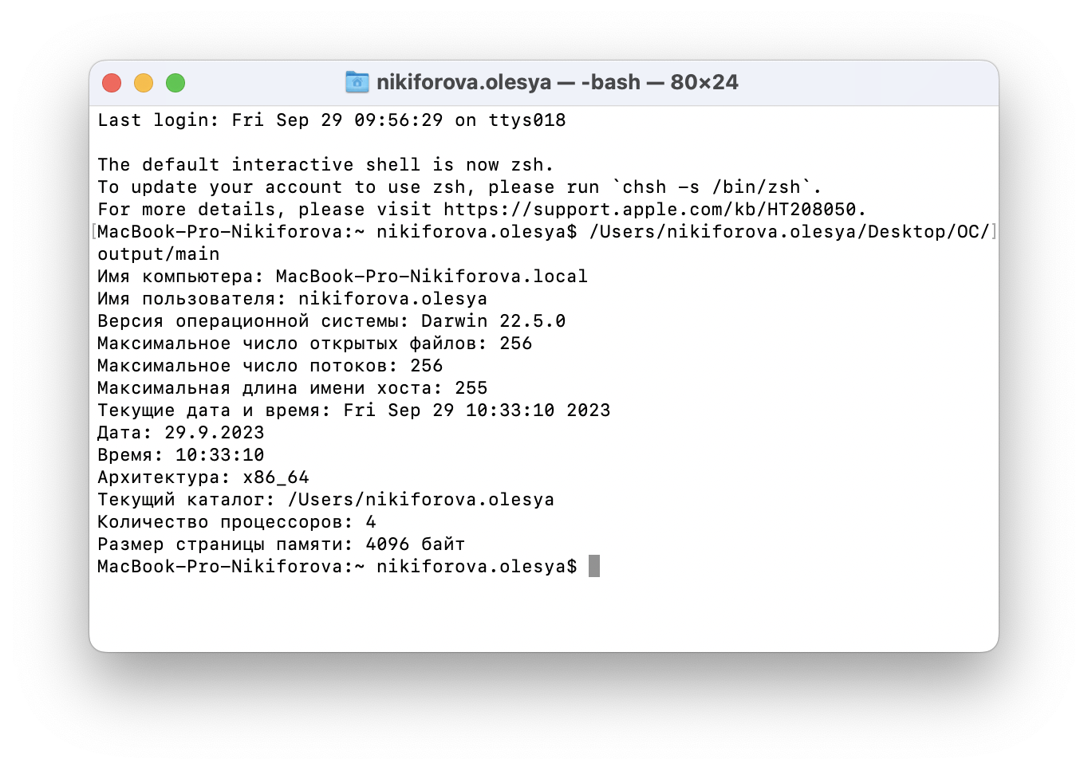

# Вывод

В результате выполненной работы были получены практические навыки получения системной информации с помощью функций API в Linux.